切割生产智能产报系统操作手册
目录
第一部分 管理员操作 2
一、登录与首页 2
二、 查询和导出标准报表 2
三、更正车间任务确认 3
四、生成与查找报告 4
五、查看告警 4
六、派发切割文件 5
七、系统设置总览 6
1、数据库配置 6
2、报表自动化 7
3、管理员管理 8
第二部分 工人操作 9
一、登录与查找任务 9
二、确认本人完成的任务 10
三、撤销误确认 10
1、常见情况与退出 11

第一部分 管理员操作

登录与首页

使用单位提供的内网地址（10.147.0.71:8080）登录。管理员登录后进入“生产指挥中心”。顶部菜单依次为“首页”“报表”“告警”“文件派发”“设置”，右上角显示当前账号并提供“退出”。首页汇总本月任务、长度、工时、能耗、告警与最近报告；各卡片可作为入口。
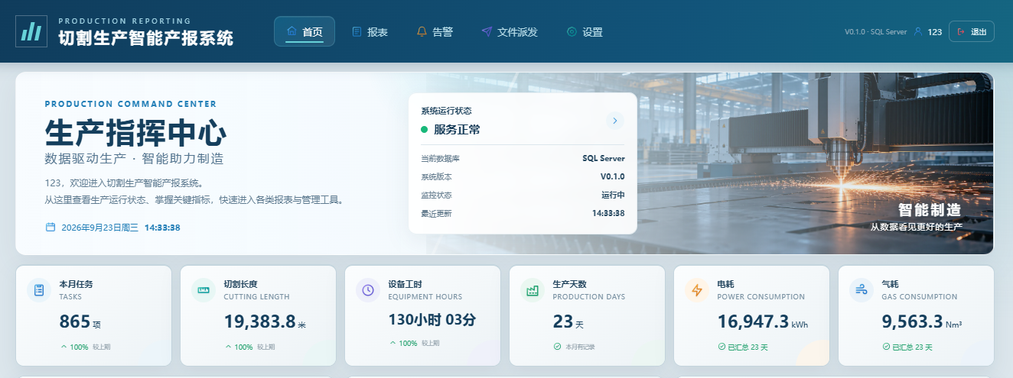
图 1 管理员首页与顶部主导航

二、 查询和导出标准报表
点击“报表”，在二级导航选择“领导报表”“车间报表”或“设备报表”。三类页面均提供统计期间、图表类型、查询和导出控件；查看数值前先核对期间。领导报表侧重生产汇总，车间报表展示任务与工人确认，设备报表展示设备和能耗。
1.设定期间：选择开始与结束日期，或按页面提供的月份方式设定查询范围。
2.更新报表：选择图表类型，点击“查询报表”或“更新报表”；查看指标卡、趋势图、明细表及智能分析。
3.导出：确认查询结果后，打开“导出报表”，按需要保存 HTML 或 PDF。导出失败时按页面提示重试。
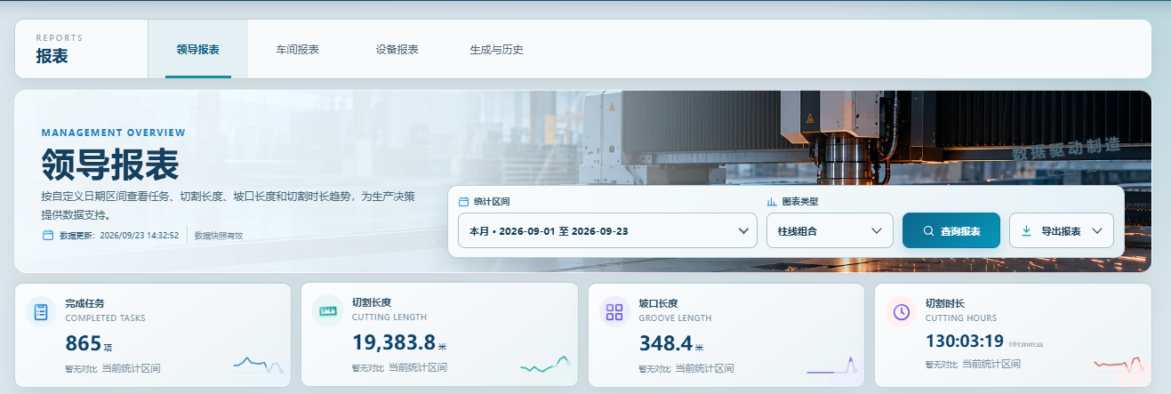
图 2 标准报表的查询栏与导出入口

三、更正车间任务确认
在“车间报表”选择统计区间，必要时按工程/船号和确认状态筛选，找到需要处理的已确认任务。点击该行“更正确认”，可选择“撤销为待确认”或“直接改派给其他工人”。
1.核对对象:检查程序号、当前确认人、确认时间和页面显示的历史更正记录。
2.选择方式:撤销时任务恢复待确认；改派时选择目标工人。填写至少 2 个字的真实原因。
3.保存更正:点击“保存更正”，再核对任务行中的确认状态和确认人。
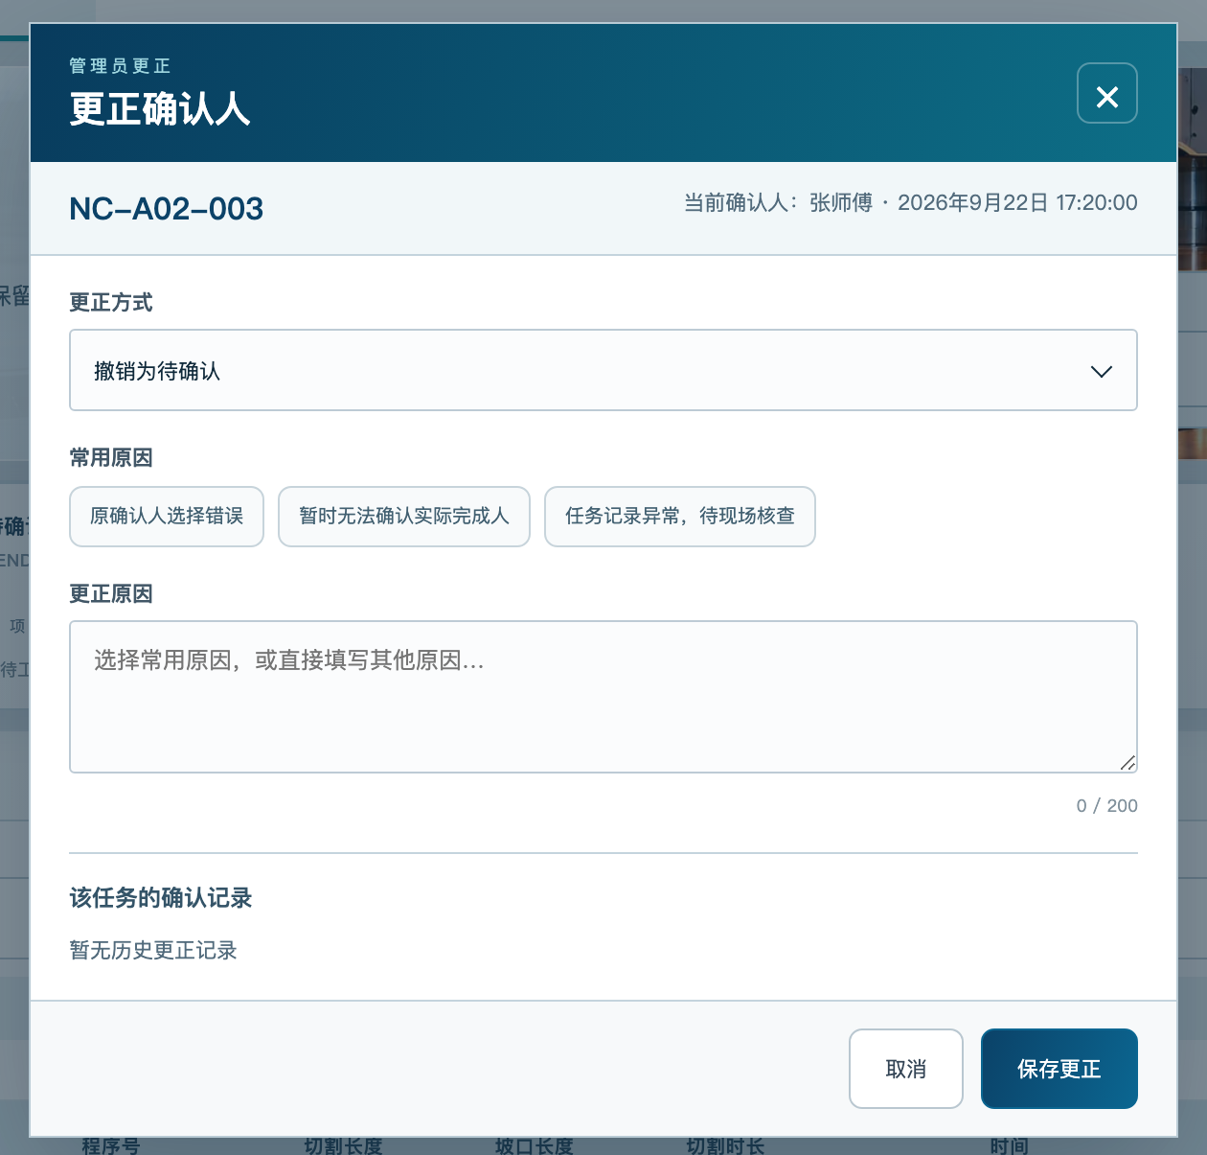
图 3 管理员更正确认弹窗，可选择撤销或改派

四、生成与查找报告
在“报表”下选择“生成与历史”。“报表条件”可选择标准或已发布的自定义报表、图表类型和报告日期；领导报表按月，车间与设备报表按日。非领导报表还可按工程号、船号缩小范围。
1.生成:填写条件并点击“生成报告”，等待页面显示完成状态。
2.取用:在“最近生成报告”查看状态、时间和周期；完成后可“打开”“下载 HTML”或下载 PDF。
3.复核:生成失败时先核对条件与错误提示，再按实际情况重新生成。
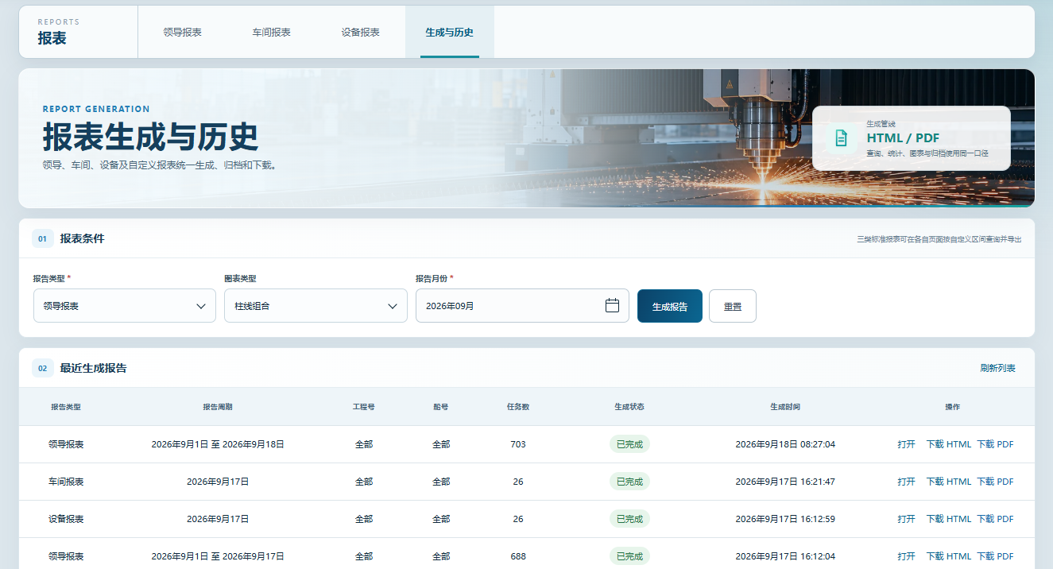
图 4 报告条件和最近生成报告列表

五、查看告警
点击顶部“告警”进入智能告警中心。先看监控设备状态、最近检测时间和当前告警数量，再用“全部”“严重”“一般”“提示”筛选事件。点击“刷新数据”获取最新状态；有实体报告时可在下方报告区预览或下载。
状态判断 若页面显示“未启用”或“未配置设备”，需由负责部署配置的管理员先启用监控；此时零告警不代表设备已经完成监测。
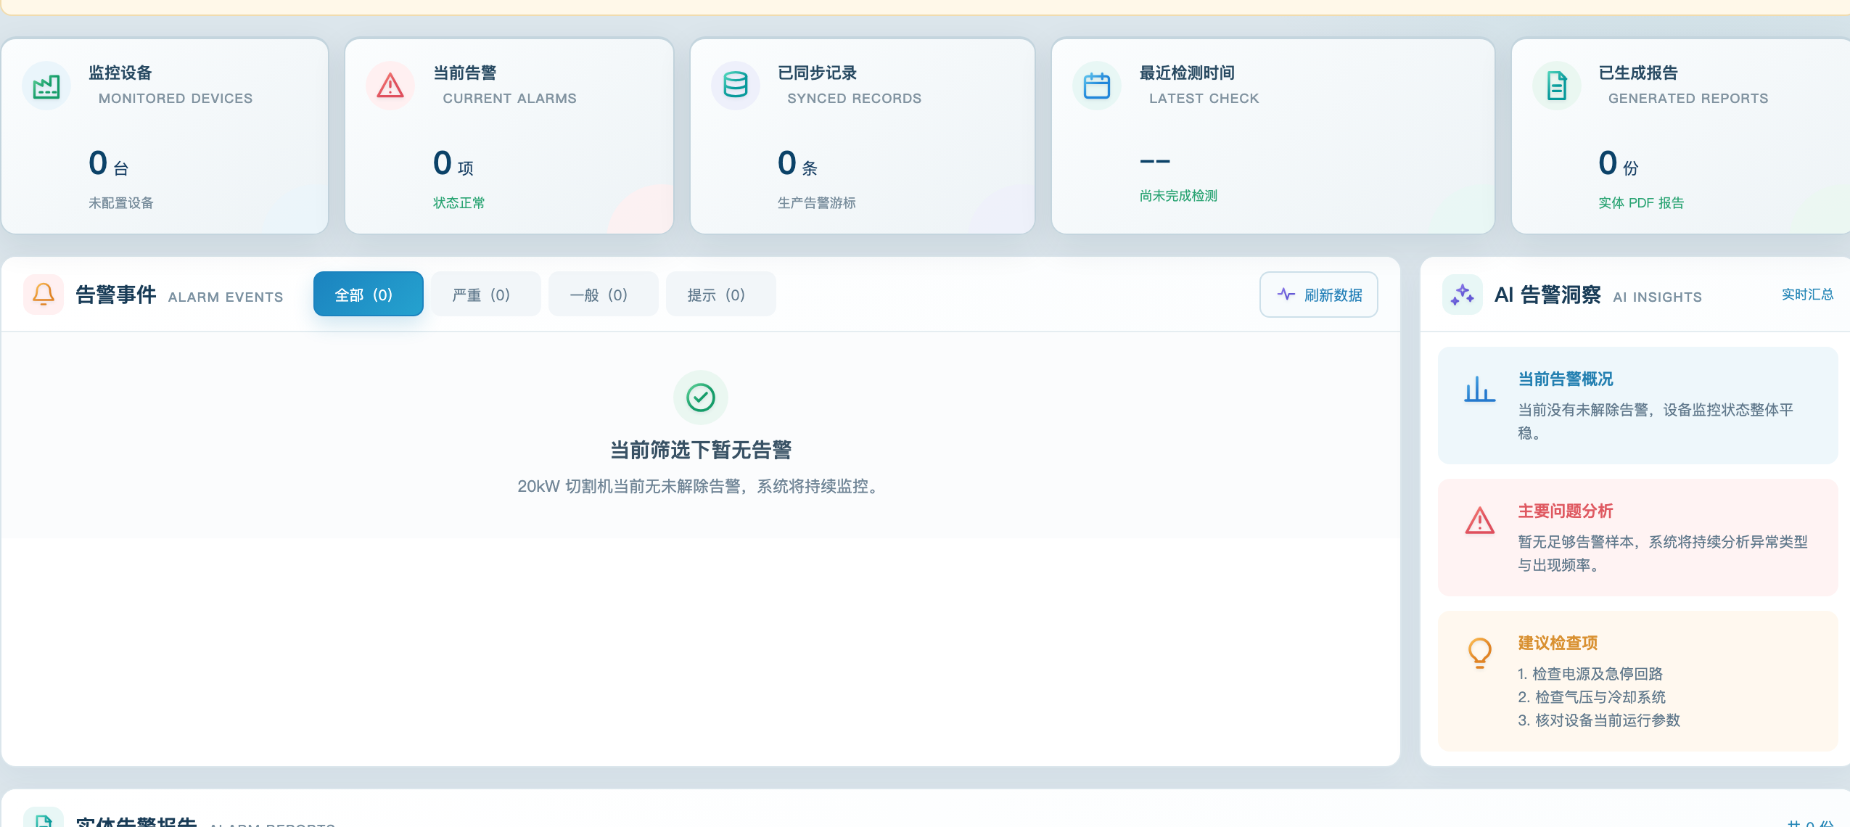
图 5 告警级别筛选、刷新入口和监控状态示例

六、派发切割文件
点击“文件派发”。页面按“选择项目目录 → 选择文件 → 确认派发 → 完成派发”组织，包含项目目录、目录文件、派发确认和派发记录。文件直接从 PDM 选择，不需要先手工下载到本机。
1.选择来源:按项目名称或船号查找项目，打开目录，选择所需文件；一次最多选择 20 个文件，同一文档一次只选一个版本。
2.核对参数:逐项核对文件名、材质、板厚和数量。非标准文件名或人工修改过的标准参数，必须完成手工核对确认。
3.选择机床:在派发确认区选择目标机床，点击“设置参数并派发”，在弹窗中复核每项参数与目标。
4.查看结果:确认后系统顺序执行下载、校验、上传和机床指派；查看逐项结果与派发记录。失败项先核对状态再按页面提供的安全操作重试。
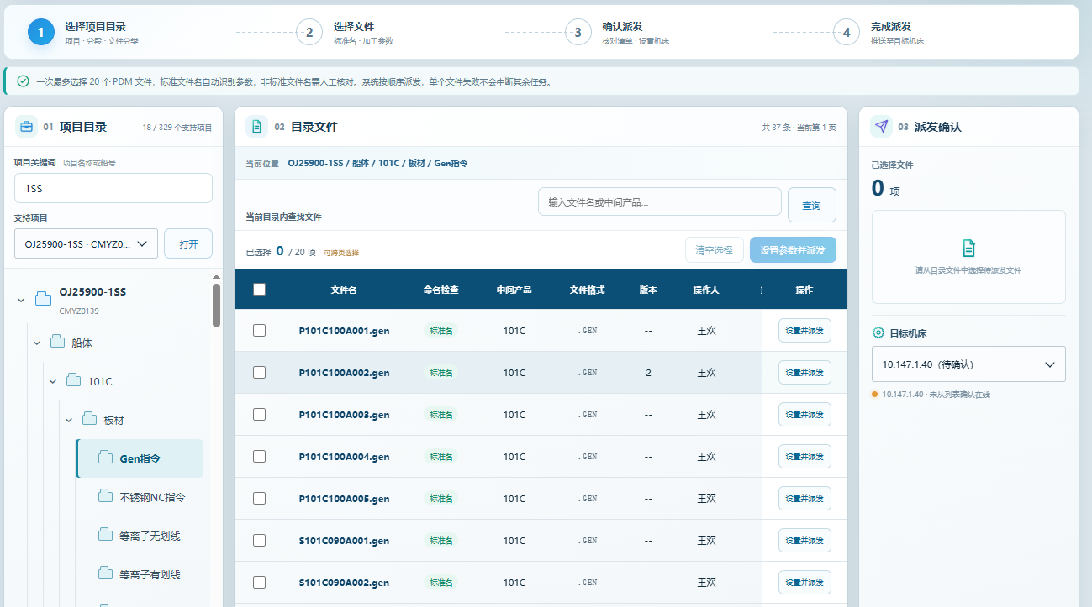
图 6 文件派发的四步流程与三栏工作区
避免重复上传结果未知时，先到魔盒或派发记录核对状态。系统不会提供未经核对的盲目重传。PDM 版本或路径过期时刷新清单重新选择。

七、系统设置总览
点击“设置”进入配置中心。二级导航包括“数据库配置”“报表设计”“报表自动化”“管理员管理”。这些操作会影响数据来源、自动任务或授权范围，应按本单位职责分工使用。

1、数据库配置
选择生产数据模式，填写生产报表库、工人HR库与切割文件库的连接参数，再点击“保存数据库配置”。页面提供连接测试、数据集预览和只读SQL工作台。运行参数保存后需重启服务才生效；密码不会在页面回显。
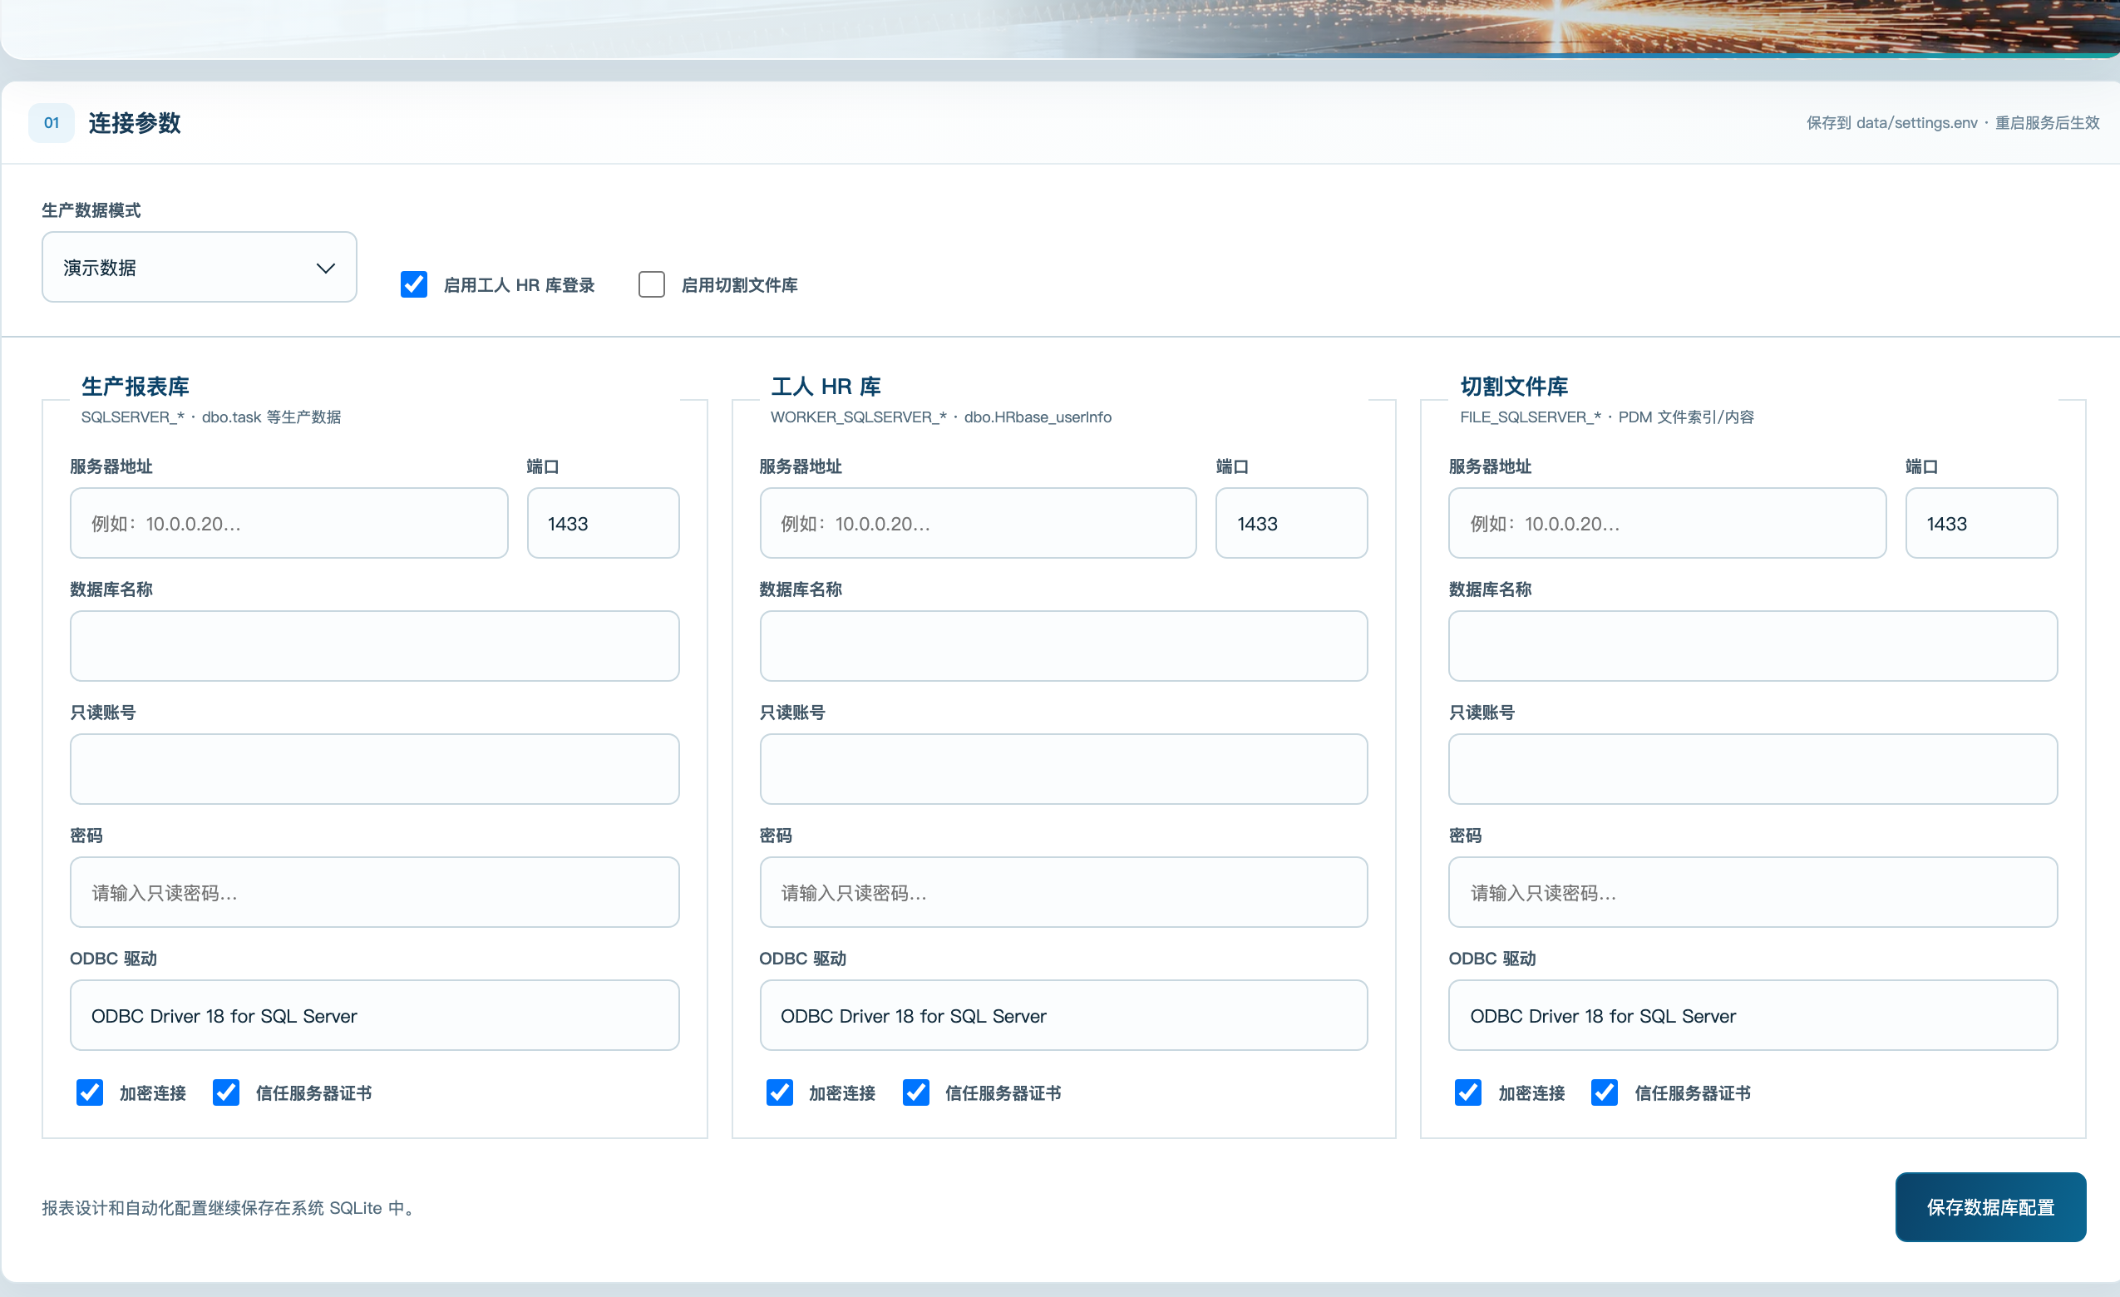
图 7 数据库配置区：数据源模式、连接参数及保存按钮报表设计
报表设计按“查询任务 → 报表定义 → 报表模板”三个标签组织。创建查询任务时填写只读T-SQL与返回字段，先“校验SQL”，保存后可预览；报表定义选择查询任务、模板和展示字段；模板用于调整报告样式。系统内置内容为只读，需复制模板后再编辑。
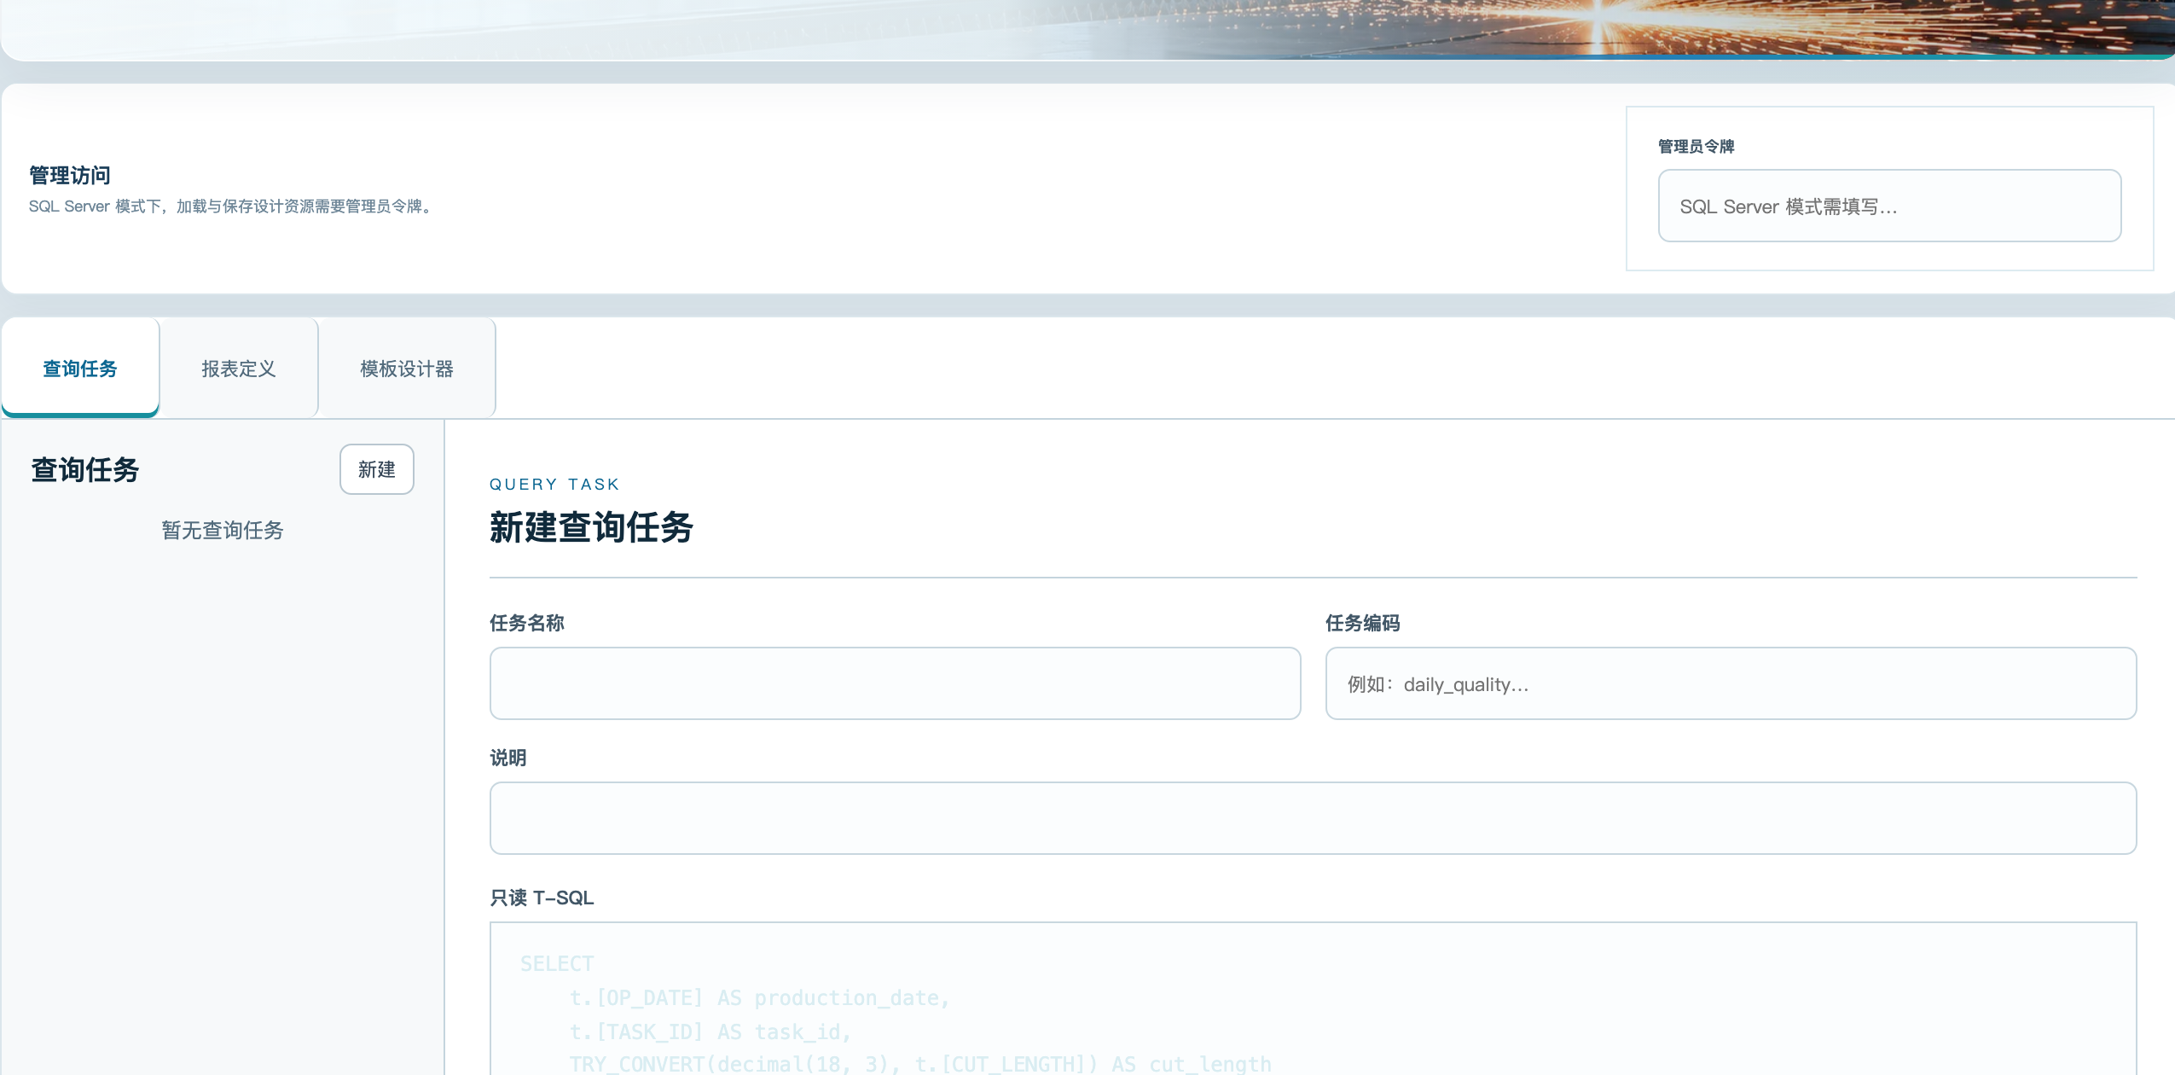
图 8 报表设计页的标签、查询任务与编辑区

2、报表自动化
先在“运行与邮件参数”设置自动化开关、扫描与重试间隔、SMTP发件参数并保存；参数保存后需重启服务。STARTTLS与SSL/TLS 只能选一种，已保存的邮箱密码不会回显。
在“新建定时任务”填写名称、报表类型、每日/每周/每月频率、执行时间、报表期间、收件人和邮件主题，选择是否附加 HTML 报表，再点击“创建任务”。下方可“立即执行”“编辑”“删除”，并在邮件发送记录查看失败原因或“重新发送”。
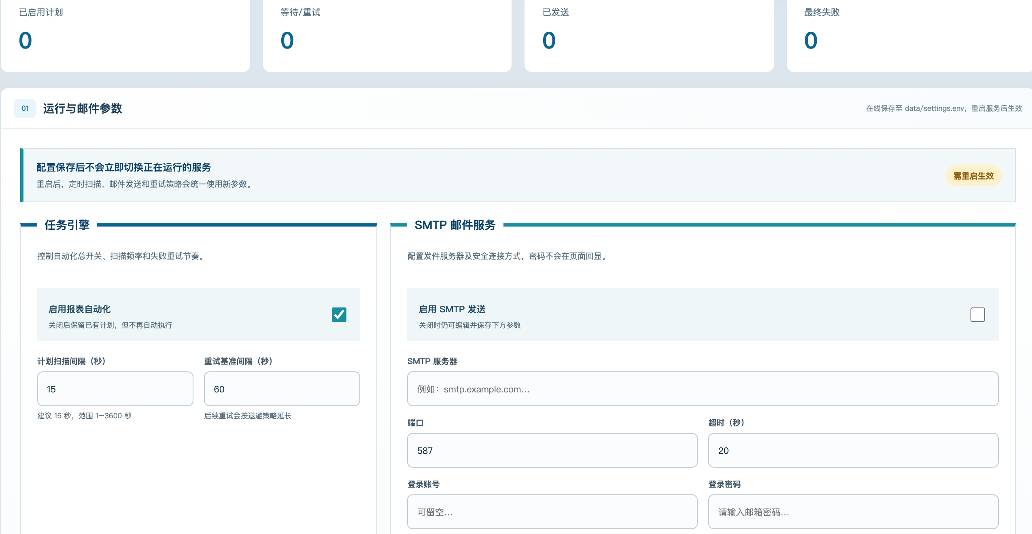
图 9 报表自动化的运行参数与 SMTP 配置

3、管理员管理
从HR人员库按姓名或工号搜索，核对人员后授予管理员权限。授权或撤销时需在弹窗输入当前管理员密码。现有管理员列表可查看来源和授权信息；当前登录账号不能撤销自己的权限，本地应急账号显示为受保护。
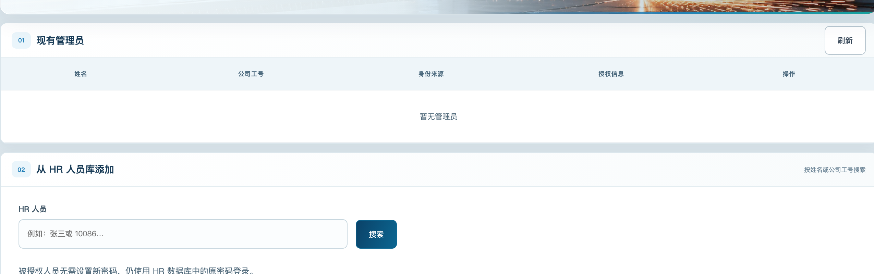
图 10 管理员列表和 HR 人员搜索入口

第二部分 工人操作

一、登录与查找任务
在单位提供的内网地址登录。若页面显示“公司工号 / 管理员账号”，工人填写自己的公司工号和密码；登录后自动进入“我的任务确认”。无法登录或未显示工号入口时，请联系系统管理员。
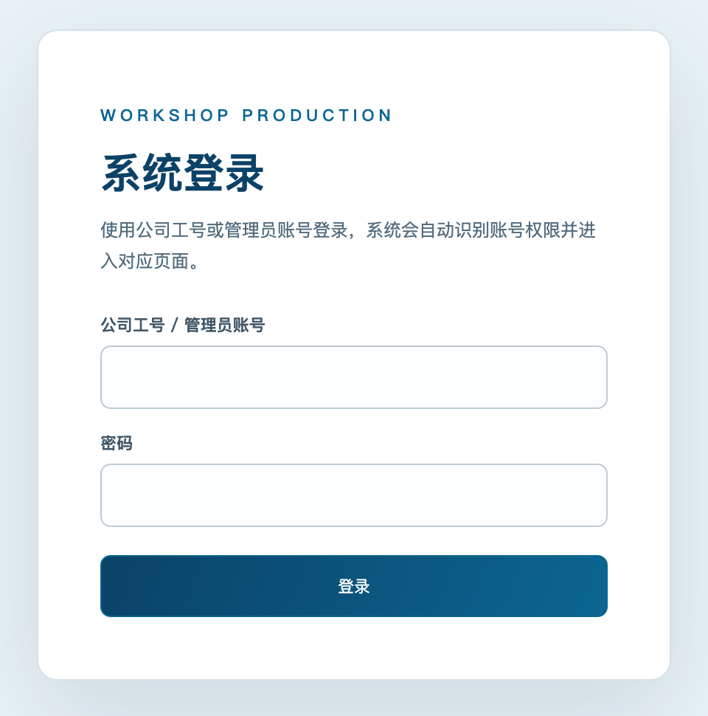
图 11 工人登录面板示例
先检查页面右上角的当前工人姓名。系统默认定位到最近有生产数据的日期；可改选“生产日期”，再按工程/船号和确认状态筛选，点击“筛选明细”。选择“未确认”可集中查看待确认任务。
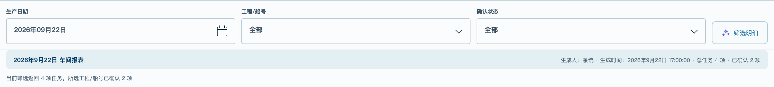
图 12 任务日期、工程/船号与确认状态筛选
逐项核对工程号、船号、分段名、程序号、生产时间和备注。列表每页显示 10 项，更多记录用“上一页”“下一页”查看；窄屏设备可横向滑动任务表。
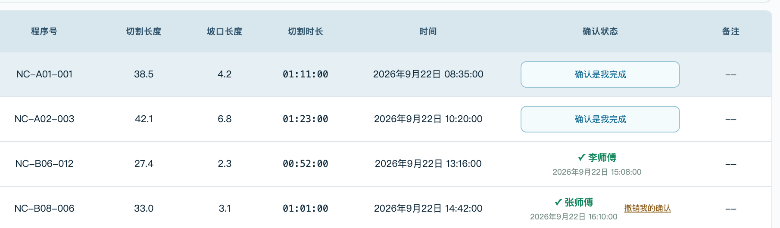
图 13 确认状态列显示待确认、他人已确认与本人已确认任务

二、确认本人完成的任务
1.单项确认：在未确认任务的“确认状态”列点击“确认是我完成”。
2.核对弹窗：检查工程/船号、分段名、程序号和生产时间；若有疑问，点击“返回检查”。
3.提交：确认无误后点击“确认这 1 项任务”，等待“确认成功”提示。
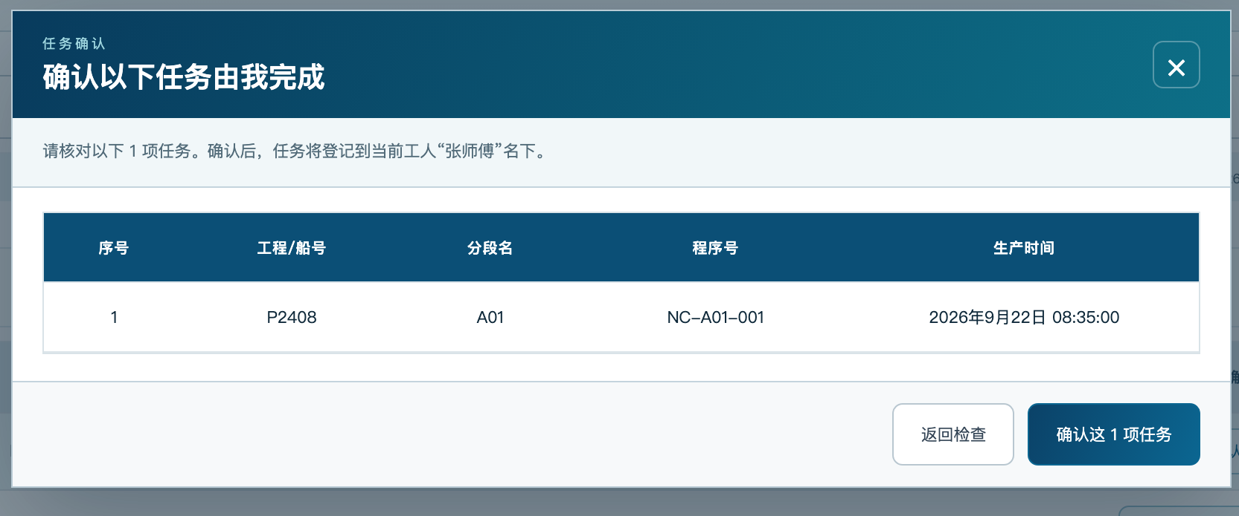
图 14 单项任务确认弹窗
批量确认时，在任务表左侧勾选本人完成的多项待确认任务，查看“已选择”数量，再点击“确认选中任务”。弹窗会列出全部选中任务，逐项核对后点击“确认这N项任务”。
确认原则只确认本人实际完成的任务。已被他人确认的任务不能再次选择；出现状态变化时重新筛选后核对。

三、撤销误确认
在“确认状态”中找到显示本人姓名的任务，点击“撤销我的确认”。只有本人确认的任务才会显示这个按钮。
1.核对任务：检查程序号、当前确认人和确认时间。
2.填写原因：选择常用原因，或输入至少 2 个字的真实原因。
3.确认撤销：点击“确认撤销”；成功后任务恢复为待确认状态。
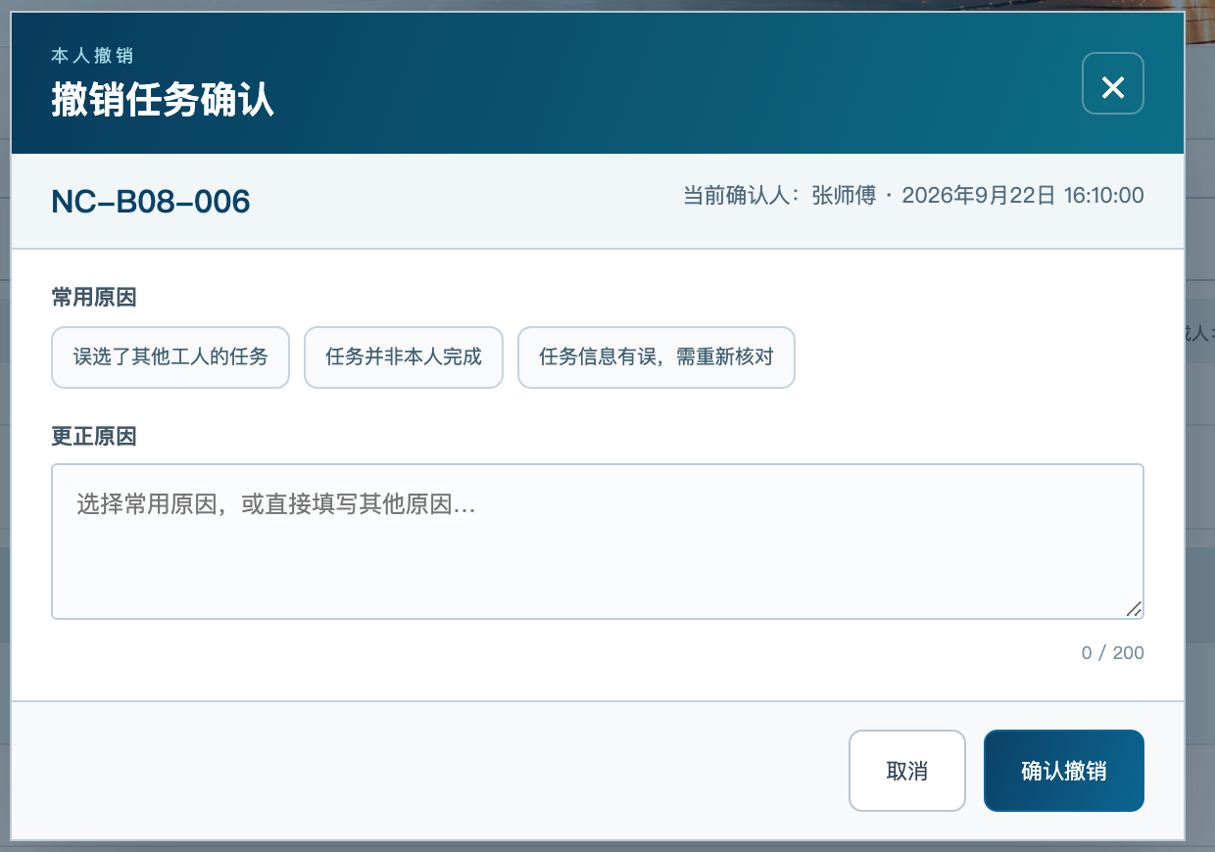
图 15 工人撤销本人确认的弹窗

1、常见情况与退出
找不到任务时，核对生产日期并将工程/船号与确认状态设为“全部”；操作失败时查看页面提示，重新查询后确认状态，仍无法处理则向管理员提供生产日期和程序号。工作结束后点击页面右上角“退出”，共用电脑上务必完成此步骤。

